Державний вищий навчальний заклад

«Прикарпатський національний університет імені Василя Стефаника»

Кафедра комп’ютерних наук та інформаційних систем

**ЛАБОРАТОРНА РОБОТА №1**

з предмету «Архітектура обчислювальних систем»

Тема: «Розробка багатопроцесорної обчислювальної системи з відмовами»

Виконав:

студент групи КН-31

Книш В. В.

_____________________

«____»__________2022р.

ППрийняв:

к.т.н., доц. Петришин М.Л.

_____________________

«____»__________2022р.

Івано-Франківськ – 2022

**Мета:** Розробка багатопроцесорної обчислювальної системи з відмовами

**Хід роботи:** За формулами для обчислення значень критеріїв ефективності систем із відмовами визначити основні показники. Із основних показників ефективності функціонування обчислювальної системи визначити похідні показники.

**Варіант 14**

На базі комплексу методик оптимізації процесорів обслуговування в ОС з відмовами, що наведений в четвертому розділі навчального посібника, оптимізувати вихідні параметри системи згідно варіанту завдання  
(Рисунок 1) та розробити структуру оптимізованої обчислювальної системи.



Рисунок 1 Вхідні дані

**Код програми**

require 'gruff'  
require 'terminal-table'  
require 'pry'  
  
*VARIANT* = 14  
*t_obs* = 20.to_f / 100  
*lambd* = 55**-1  
*N* = 8  
*# N = 13 # optimal 11 for k_z  
p_n_obszd* = 0.941  
*p_t_obszd* = 0.595  
*p_l_obszd* = 0.952  
  
*p_n_obszd_array* = Array.new(N, *p_n_obszd*)  
*p_obs_array* = []  
*k_z_array* = []  
  
*alpha* = *t_obs*.to_f / *lambd  
  
headings* = %w[lambd alpha p_o p_n p_obs n_k k_z n_o k_p n_zavd]  
*rows* = []  
*# puts "lambd\talpha\tp_o\tp_n\tp_obs\tn_k\tk_z\tn_o\tk_p\tn_zavd"*for *n_zavd* in (1..N) do  
 *sum* = 0  
 for *k* in (0..*n_zavd*) do  
 *sum* += (*alpha*\*\**k*.to_f / Math.gamma(*k*+1))  
 end  
 *p_o* = 1.to_f / *sum  
 p_n* = *alpha*\*\**n_zavd*.to_f / Math.gamma(*n_zavd*+1) * *p_o  
 p_obs* = 1 - *p_n  
 p_obs_array* << *p_obs  
 n_k* = *alpha* * *p_obs  
 k_z* = *n_k*.to_f / *n_zavd  
 k_z_array* << *k_z  
 sum_2* = 0  
 for *k* in (0..*n_zavd*-1) do  
 *sum_2* += *alpha*\*\**k* * (*n_zavd* - *k*).to_f / Math.gamma(*k*+1) * *p_o* end  
 *n_o* = *sum_2* * *p_o  
 k_p* = *n_o*.to_f / *n_zavd  
  
 # puts "#{lambd}\t#{alpha} \t#{p_o}\t#{p_n}\t#{p_obs}\t#{n_k}\t#{k_z}\t#{n_o}\t#{k_p}\t#{n_zavd}"  
 rows* << [*lambd*, *alpha*.round, *p_o*.round(7), *p_n*.round(3), *p_obs*.round(3), *n_k*.round(3), *k_z*.round(3), *n_o*.round(7), *k_p*.round(7), *n_zavd*]  
 *# rows << [lambd, alpha, p_o, p_n, p_obs, n_k, k_z, n_o, k_p, n_zavd]*end  
  
puts Terminal::Table.new title: "n = #{N}, t_obs = #{*t_obs*}, VARIANT #{VARIANT}", headings: *headings*, rows: *rows  
  
g* = Gruff::Line.new  
*g*.title = "Графік залежності P(обс) від кількості процесорів"  
*g*.data 'Р_обс', *p_obs_array  
# g.data 'Р_обсзв', p_n_obszd_array  
g*.data 'K_з', *k_z_array  
g*.labels = (1..N).to_a.to_h { |*n*| [*n*-1, *n*] }  
*# g.write("img/plot1.png")  
g*.write("img/plot1.1.png")

За формулами для обчислювання критеріїв ефективності систем із відмовами визначили основні показники (Таблиця 1).

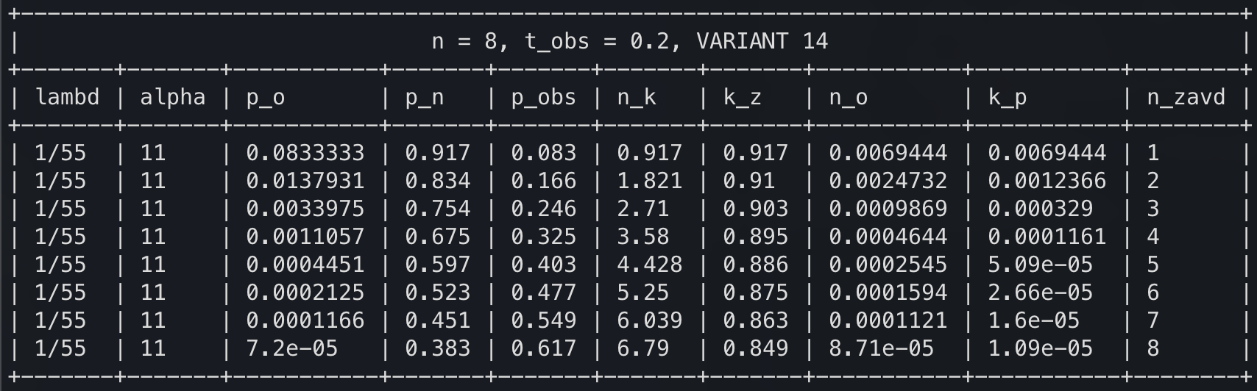

Таблиця 1 Результати обчислень показників ефективності обслуговування ОС з 10 процесорами

За таблицею 2 та графіком (Рисунок 3) бачимо, що:

|  |  |  |
| --- | --- | --- |
|  | **P(обс)** | **K(з)** |
| **1** | **0.083** | **0.917** |
| **2** | **0.166** | **0.910** |
| **3** | **0.246** | **0.903** |
| **4** | **0.325** | **0.895** |
| **5** | **0.403** | **0.886** |
| **6** | **0.477** | **0.875** |
| **7** | **0.549** | **0.863** |
| **8** | **0.617** | **0.849** |

Таблиця 2 Вхідні дані для графіка (Рисунок 2)

Рисунок 3 Графік залежності Робс від кількості процесорів

ОС функціонує в не оптимальному режимі, та ефективність функціонування системи, заданої такими вихідними умовами, не є достатньою, а її завантаженість досить значна.

Визначити оптимальну кількість процесорів, для якого показники ймовірності обслуговування і коефіцієнта зайнятості системи набудуть однакових значень. А саме (11) (таблиця 3).

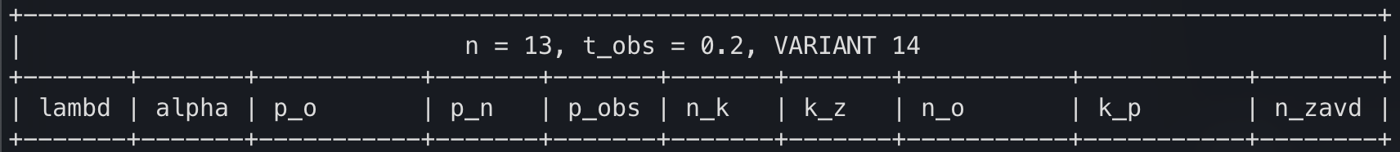



Таблиця 3 Результати обчислень показників ефективності обслуговування ОС з 15 процесорами

За таблицею 4 та графіком до нього бачимо, що:

|  |  |  |
| --- | --- | --- |
|  | **P(обс)** | **P(обсзв)** |
| **11** | **0.794** | **0.794** |

Таблиця 4 Дані для побудови графіку (Рисунок 3)

Рисунок 4 Графік залежності Робс від кількості процесорів

ОС функціонує в оптимальному та ефективному режимі, змінивши кількість процесорів з (8) на (11).

**Висновки**

Розробка багатопроцесорної обчислювальної системи з відмовами. За формулами для обчислення значень критеріїв ефективності систем із відмовами визначили основні показники. Із основних показників ефективності функціонування обчислювальної системи визначили похідні показники.